4.1.3.2 Peči za kaljenje
Danes poznamo različne peči, v katerih se material segreva, zadržuje in nato kali. Na spodnji sliki so podane vakuumske peči (leva slika), v kateri je toplotna obdelava računalniško nadzirana (desna slika). Ravno natančno voden proces toplotne obdelave omogoča, da kalimo, npr. nože za odrezovanje različnih materialov (npr. lesa, polimerov, papirja, kovin in zlitin), v solnih kopelih ali vakuumskih pečeh.
.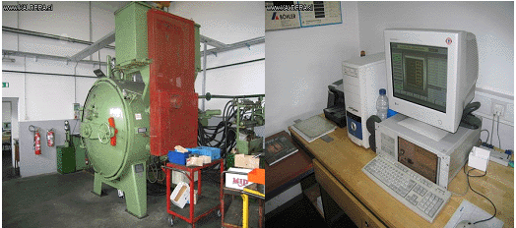
Na naslednji sliki je prikazan primer zalaganja izdelka v peč za vakuumsko kaljenje.
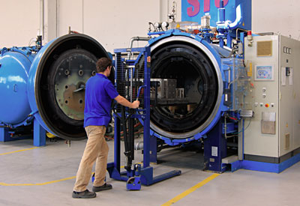
Za laboratorijsko delo so primerne električne laboratorijske peči. Primer peči, v kateri se nahajajo preizkušanci, je podan na spodnji sliki (leva slika). Prazno peč pa prikazuje desna slika.
